CONVENIOS
Agencia de Viajes  C/La Alameda, 11. León.  Tel. 987232315 | 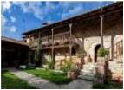  Casa Rural Valdepielago  C/ Dña. Máxima López, 24847, León. Tel. 609813301
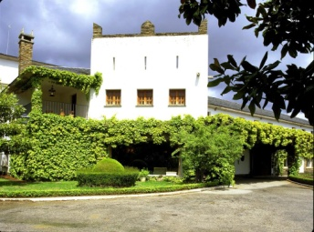  Parador de Villafranca del Bierzo  Av. Calvo Sotelo, 28  24500 Villafranca (León)  Tel. 987540175 | C/Velázquez, 18, 24005 León  Tel. 987208520
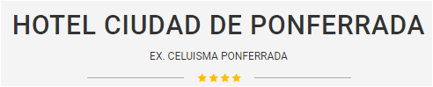  Av. Ronda Norte, 5  Ponferrada 24400  Tel. 987407102 | 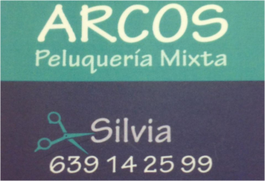  C/ San Pedro, 1 - Astorga  peluqueriaarcosastorga@gmail.com
Concesionario  Av. Madrid, 107, Puente Castro (León).  Tel. 987201351 | Concesionario  Ctra. León-Astorga km. 4,5  24010 Trobajo del Camino  Tel. 987840162  Móvil 629619940
C/ Colón, 4. 24001 León  Tel. 987233698 | Centro Auditivo  C/San Agustín, 2, 24002 León. Tel. 987244498
Despacho de Psicología  C/Renueva, 4. 24002 León  Tel.987239342 | Residencia de Ancianos  C/ Primero de Mayo, 3  24008 León  Tel. 987804463
Gabinete Psicosocial  C/ Villa Benavente, 10  24004 León  Tel. 601385534 | Gabinete de Psicología  C/ Cardenal Lorenzana, 1  24001 León  Tel. 668849861
C/ Hospital, 28. 24401 Ponferrada  Tel 987409109 | C/ Fray Luis de León, 27  24005 León  Tel. 987035730
Librería Herrero  C/Provença, 140  08029 Barcelona  Tel. 934514393 | Librería Universitaria  Gran Vía de San Marcos, 3  24001 León  Tel. 987241511
C/ Tajo, s/n. 28670 Villaviciosa de Odón, Madrid.  Tel. 902232350 | Av. Libertad, 23  Navatejera, León.  Tel. 987287201
Joyería Prieto Olite  Av. San Andrés, 5, 24009 León  Tel. 987246452 | El Taller de Inglés  Av. Emilio Hurtado. Local 3  24007 León  Tel. 696213471
Camino de Santiago. Ponferrada  Tel. 987423423  Centro C. El Rosal, Ponferrada  Tel. 987427288  Centro C. Espacio León  Tel.987227421  Crucero. León  Tel.987233053  San Mamés. León  Tel. 987242924  Ordoño. León  Tel.987234254  Velázquez. León  Tel. 987258908 | 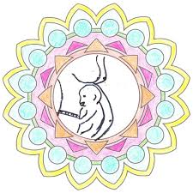  PRECRIANZA  Preparación para la maternidad, Masaje Infantil, Asesoramiento en lactancia materna.  C/ La Luz, 2.  24010 San Andrés del Rabanedo, León.  Tel. 669232865
Agrupación Mutual Aseguradora  Fuero, 9. 24001 León  Tel. 625158255 | Agencia de Seguros  C/ Ramón y Cajal, 27, 1º A  24002 León  Tel. 987235162
Seguros de Salud  C/ Villa Benavente, 8, bajo  24004 León  Tel. 987230907 | Cela  decoración  C/ El Ferrol, 22.  24010 Trobajo del Camino - León  10% descuento en los siguientes servicios:  Aplicación de todo tipo de pinturas  Colocación de papeles pintados  Eliminación de gotelé  Lijado y barnizado Acuchillamiento de parquets  Colocación de parquets, suelos plásticos, corchos, frisos....
Centro Electro Estimulación EFIT
C/Doctor Fleming, 13, bajo
Ponferrada 24402
Tel. 601009392

